Forum ALTE POST

Pressemitteilung

Pirmasens, 6. Dezember 2016
Schulpremiere im Hugo-Ball-Kabinett

- Erste Schulklasse besucht neue Dauerausstellung des Kulturzentrums Forum ALTE POST in Pirmasens
- Historische Fotografien, Grafiken, Texte, Zitate und multimediale Elemente findet großen Anklang bei Sextanern des lokalen Hugo-Ball-Gymnasiums

Das erst Ende November im Forum ALTE POST eingeweihte Hugo-Ball-Kabinett hat am 1. Dezember Besuch von der ersten Schulklasse erhalten. Und wer anders als das in Pirmasens beheimatete, nach Hugo Ball benannte Gymnasium hätte dabei den Anfang machen sollen? Die insgesamt 29 Schüler aus der 5. Jahrgangsstufe des Hugo-Ball-Gymnasiums zeigten sich von der gebotenen effektvollen Inszenierung durchweg begeistert.
Einige Vorkenntnisse zum Leben und Wirken des berühmten Sohns der Stadt und Dada-Mitbegründers Hugo Ball (1886-1927) brachten die Schüler mit. So wussten sie bei ihrem Rundgang der Kuratorin des Forums ALTE POST über den Beruf des Vaters Karl Ball und die Schulzeit Hugo Balls zu berichten. Sie kannten seine Ehefrau Emmy Ball-Hennings und auch die Kunstrichtung Dada war ihnen ein Begriff; sogar eigene Lautgedichte hatten sie im Unterricht verfasst.
Neu jedoch für sie waren die Bilder und Zitate, die im Kabinett von den Mitgliedern der Familie Ball oder Künstlerfreunden wie Wassily Kandinsky und dem Schriftsteller Hans Leybold anschaulich präsentiert werden. Ganz besonderen gut an kam bei den Sextanern der „Klangteppich“, auf dem sie ihre eigenen Laut-Zufalls-Gedichte kreieren konnten. Auch die Animation der Hugo-Ball-Figurine und die Totenmaske Hugo Balls fanden großes Interesse unter den Schülern. Wie eine solche Maske entstehe, wurde etwa gefragt, oder weshalb afrikanische Masken im Kabinett gezeigt würden.
Diese Masken waren Inspirationsquelle für die Dada-Künstler und als Inspiration sollten sie den Kindern auch im anschließenden Workshop zum „Dada-Nikolaus“ dienen. Jeder Schüler bastelte dort eine eigene Maske. Andere nahmen dies zum Anlass, einen eigenen „Hugo“ zu gestalten, der dem Forum ALTE POST für die nächsten vier Wochen als Leihgabe zum Ausstellen im Foyer überlassen wurde. Auch im Museumsshop stöberten sie erfolgreich und erwarben etwa Literatur wie „Dada zum Vergnügen“.
„Die erste Schulklasse im neuen Hugo-Ball-Kabinett begrüßen zu dürfen und zu sehen, wie inspiriert und kreativ die Schüler mit dem dort Gebotenen umgehen, ist eine wunderbare Bestätigung für alle, die am Aufbau beteiligt waren“, erklärt Kulturamtsleiter Rolf Schlicher. „Der Anfang ist damit gemacht und wir freuen uns auf viele weitere Schülerbesuche mehr aus Stadt, Region und darüber hinaus.“

Begleitendes Bildmaterial:
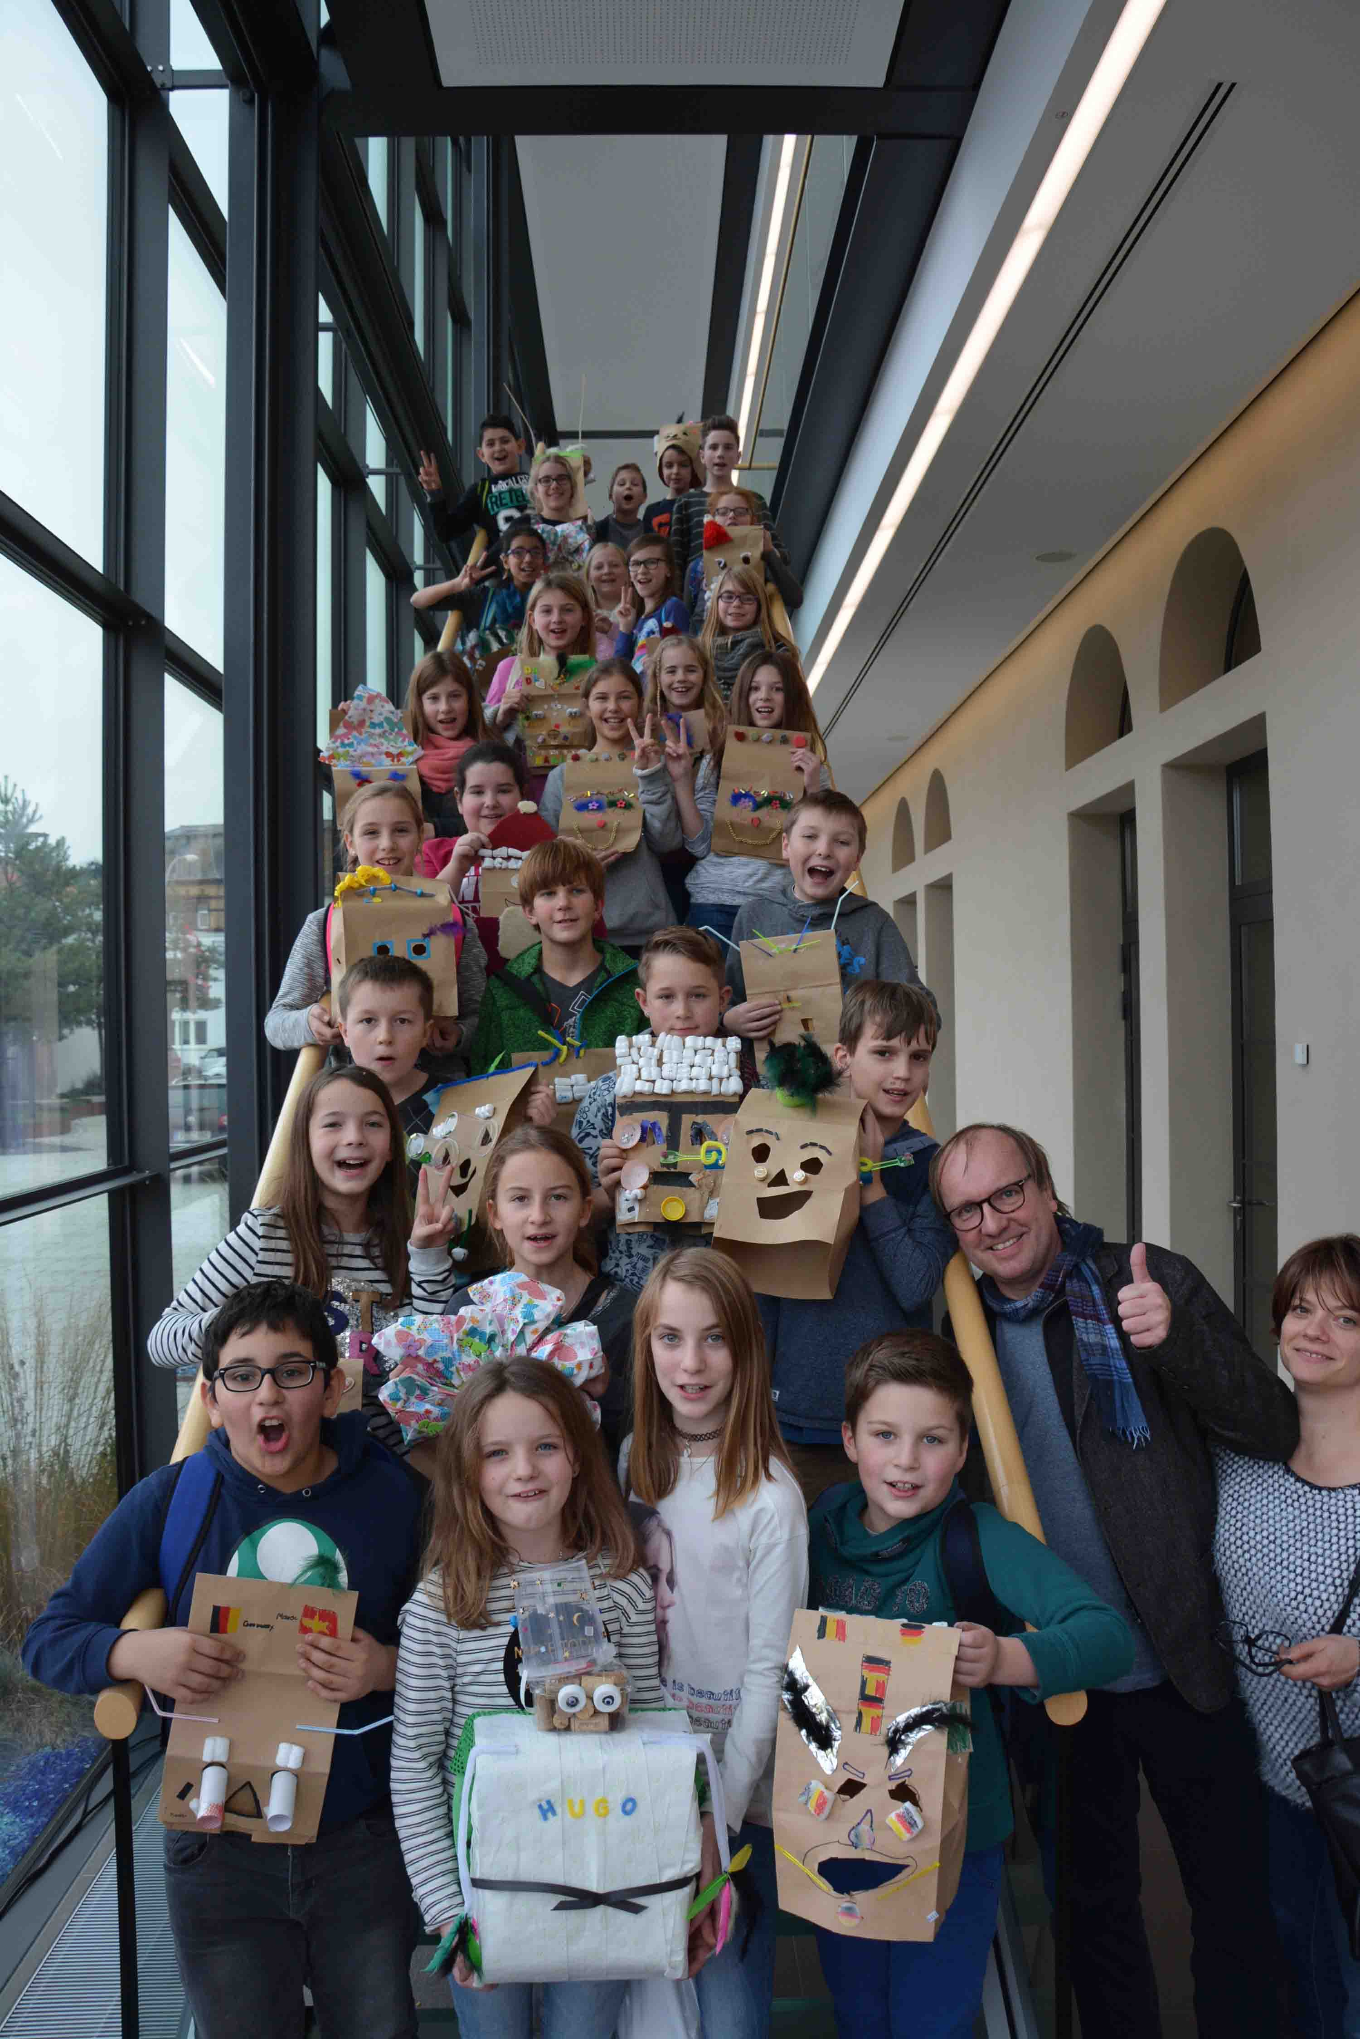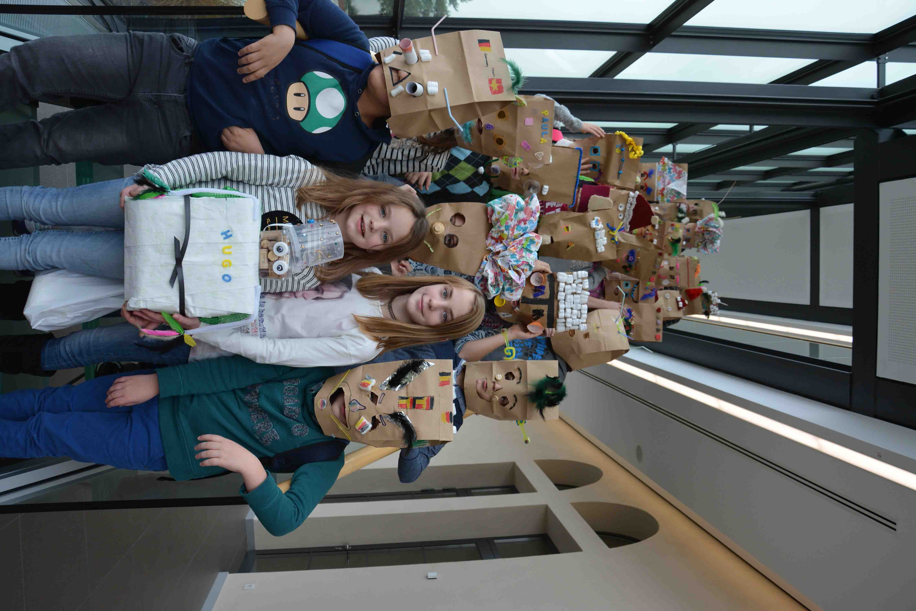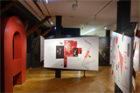

Schüler des Hugo-Ball-Gymnasiums im Forum Das Hugo-Ball-Kabinett im Forum ALTE POST
ALTE POST nach Besuch des Hugo-Ball-Kabinetts
[ Download unter http://ars-pr.de/presse/20161206_fap ]

Zum Forum ALTE POST
Das Kulturzentrum Forum ALTE POST in Pirmasens ist entstanden aus dem 1893 von dem Architekten Ludwig Stempel (1850-1917) erbauten Königlich Bayerischen Postamt. Dort wurden bis 1927 sowohl der städtische Paketverkehr als auch der Telegrafendienst abgewickelt; nach dem Bau einer neuen Post diente das Gebäude im Herzen der westpfälzischen Stadt als Fernmelde- und Kraftpoststelle und galt 1930 als einer der größten Kraftpoststützpunkte Deutschlands. Bis zu ihrer Schließung 1976 fungierte die Alte Post als Wartesaal für Postbusreisende, Telefonzentrale und Kraftpostverwaltung. Dank eines aufwändigen Umbaus, einer technischen Modernisierung und grundlegenden Restaurierung, bei der unter anderem ein Mosaik an der Außenfassade nach historischen Vorlagen wiederhergestellt wurde, erstrahlt das Monument nun in neuem Glanz. Das Forum ALTE POST bietet mit seinen vielfältig nutzbaren Räumen Platz für Ausstellungen, Konzerte und Events, aber auch für Seminare und private Feiern. Zur Würdigung zweier berühmter Söhne der Stadt gibt es im Forum ALTE POST fest etablierte Einrichtungen. Dabei handelt es sich zum einen um die Dauerausstellung „Heinrich Bürkel – Landpartie“ mit insgesamt 60 Gemälden, Zeichnungen und Skizzen des bekannten Biedermeier-Malers Heinrich Bürkel (1802-1869). Zum anderen präsentiert sich das Hugo-Ball-Kabinett als interaktive Dauerausstellung über den Dada-Mitbegründer Hugo Ball (1886-1927). Weitere Informationen sind unter http://www.forumaltepost.de erhältlich.
20161206_fap
Öffnungszeiten: Dienstag bis Sonntag, jeweils 11 bis 18 Uhr

Hausadresse Pressekontakte
Forum ALTE POST Stadtverwaltung Pirmasens ars publicandi Gesellschaft für
Cecile Prinz Maximilian Zwick Marketing und Öffentlichkeitsarbeit mbH
Poststraße 2 Leiter der Pressestelle Martina Overmann
D-66954 Pirmasens Rathaus am Exerzierplatz Schulstraße 28
Telefon +49(0)6331/23927-16 D-66953 Pirmasens 66976 Rodalben
Telefax +49(0)6331/23927-20 Telefon: +49(0)6331/84-2222 Telefon: +49(0)6331/5543-13
http://www.forumaltepost.de Telefax: +49(0)6331/84-2286 Telefax: +49(0)6331/5543-43
MaximilianZwick@pirmasens.de MOvermann@ars-pr.de
http://www.pirmasens.de http://www.ars-pr.de

